TALLER DEL GRADO CUARTO
Indicador de desempeño:
Valoro mi capacidad para realizar actividad física adecuada con mis condiciones personales.

Tema: Tejo infantil.
Nota 1: Las fotos del trabajo debe ser enviado al correo juliangov@campus.com.co con el nombre de la niña y grado.
Tejo infantil.

Este deporte autóctono de Colombia, era practicado ya hace más de 500 años por los habitantes de la altiplanicie cundiboyacense en los departamentos de Cundinamarca y Boyacá.
El juego del turmequé; consistía en lanzar un disco de oro llamado "zepguagoscua"​, el cual evolucionó con los siglos en el juego del tejo practicado hoy en Colombia y de donde ha salido a sus países vecinos. Al popularizarse, el "zepguagoscua" fue sustituido por un disco de piedra y actualmente se usa uno de metal (tejo).
El tejo es un deporte de competencia, en el cual se enfrentan jugadores en forma individual o conformando equipos. El juego consiste en lanzar el tejo desde una cancha a la otra, con el objetivo de enterrarlo dentro del bocín, reventar una mecha o en su defecto, enterrarlo más cerca al bocín que los demás competidores.
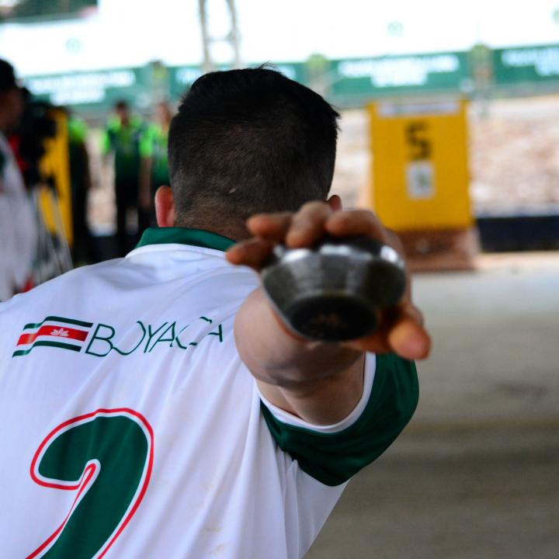
Videos explicativos del tejo
https://www.youtube.com/watch?v=Vh9MBdVqAXU&ab_channel=LaRevistaCMI
https://www.youtube.com/watch?v=AFb_OiJ54dw&ab_channel=CapicuaTelemedellin

Actividad.
- Responde las preguntas con ayuda de los videos:
- ¿Cuántas personas pueden jugar al tejo?
- ¿Cómo se llaman los puntos en tejo y cuanto valor tiene cada uno?
- ¿Qué elementos se necesitan para realizar este deporte?
- ¿Cuál es la finalidad del deporte?

- Realización de minitejo en casa y en parejas:
Materiales: cartulina plana o cartón paja 1/8, marcadores, una media pequeña y algún grano para rellenar.

Primero cojo la media pequeña y la relleno con los granos hasta llegar a llenar la mitad de la media, luego realizo un nudo en el extremo, de esta forma tenemos el peso a lanzar.

Segundo con la cartulina o cartón paja, dibujo un círculo grande en el centro y a ese círculo le realizo 4 triángulos como en la imagen de ejemplo.

¿Cómo lo juego?
Luego dejo la cartulina en el suelo y me alejo a una distancia prudente con el peso he intento lanzar el peso a que caiga cerca del círculo.

Puntos:
1 punto si cae el peso sobre el triángulo.
3 puntos si cae el peso dentro del círculo.
6 puntos si cae el peso dentro del círculo y toca un triángulo.

